Національний технічний університет України

«Київський політехнічний інститут ім. І. Сікорського»

Факультет інформатики та обчислювальної техніки

Кафедра обчислювальної техніки

**Вступ до операційної системи Linux**

**Лабораторна робота №2**

Виконав: студент групи ІО-14

Богуш І. М.

Залікова книжка № 1402

Перевірив :

Аленін О. І.

Київ 2022р.

**Варінт №3**

**Структура лабораторної роботи**:

|  |
| --- |
| *Завдання* |
| *\*Опис до виконання* |
| *Результат* |

-Вивести файлиtest.txt, city.txtтаpass.txt

Використано команди *cat, less*

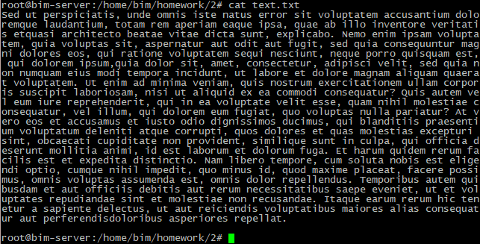

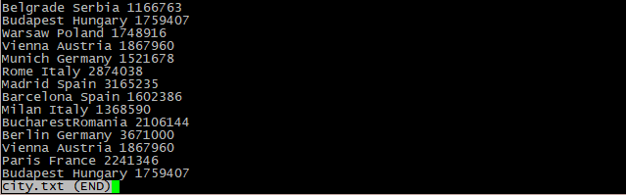

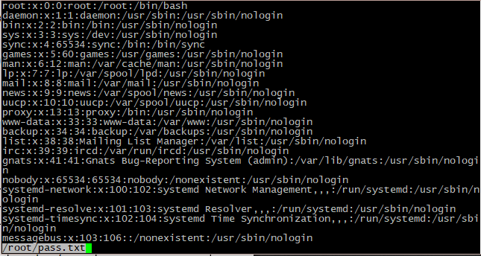

-Вивести кількість(символів) у файлах test.txt, city.txt та pass.txt

wc з опціяєю -m

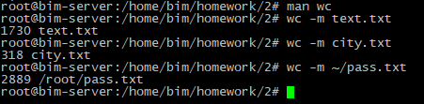

-Вивести з кожного рядка файлуpass.txt(1 поле). Поля у рядках розділені двокрапкою.

cut – опція d визначає по чому проводить фільтрацію, f1 номер поля для виводу

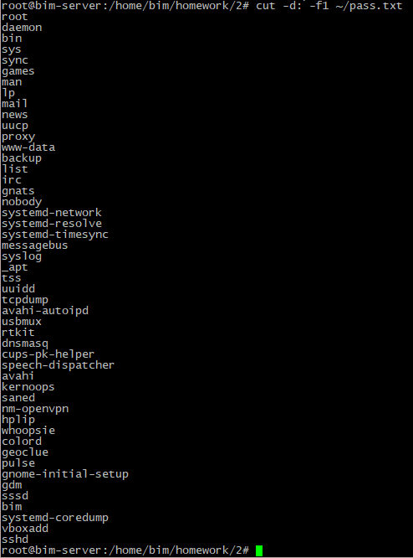

-Вивести(перші 10) рядківз файлуpass.txt

head – опція -n визначаєкількість рядів для виводу(10)

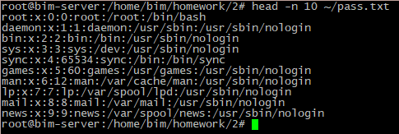

-Вивести city.txt з сортуванням рядків за алфавітом у (прямому)напрямку

sort

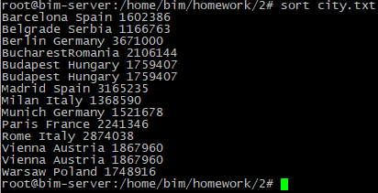

-Вивестиcity.txt з виконанням заміни(et на in)

sed за використання (s – операція заміни) et на in

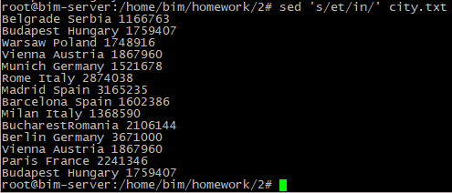

-Вивестиз city.txtрядки в яких(є Hungary або Austria)

вивід в stdout через cat та фільтрація за допомогою grep з регулярним вираженням

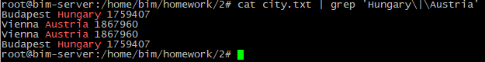

-Розділити city.txt на декілька файлів, по 3 рядки у кожному

split з опцією -l (по рядках) – розділило файл на частини по ряда в кожному

